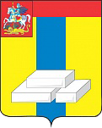
ОБЩЕСТВЕННАЯ ПАЛАТА
ГОРОДСКОГО ОКРУГА ДОМОДЕДОВО
МОСКОВСКОЙ ОБЛАСТИ

КОМИССИЯ ПО ОБРАЗОВАНИЮ И НАУКЕ

ПРОТОКОЛ №4

20 апреля 2018г. г.Домодедово

Присутствовало: 3 человека

Повестка:
- Анализ работы комиссии за апрель 2018г.
- Корректировка плана работы на май 2018г.

По первому вопросу повестки дня Абрамкина С.А. подвела итоги работы комиссии за апрель 2018г., которая сообщила, что план комиссии за апрель выполнен в полном объёме.
Поступило предложение от Черепахи Г.Г. о том, чтобы считать работу комиссии удовлетворительной, что было поддержано.
Голосовали: единогласно
Решение: считать работу комиссии за апрель 2018 года удовлетворительной.

По второму вопросу повестки дня председатель предложила присутствующим внести корректировки в план работы комиссии на май 2018 года, а именно, включить вопросы об участии в праздничных мероприятиях, посвященных Дню Победы, Дню пионерии, смотре-конкурсе строя и песни образовательных организаций. Данный план было предложено утвердить.
Голосовали: единогласно
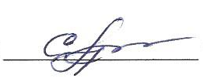
Решение: утвердить план работы комиссии по образованию и науке на май 2018 года.

Председатель комиссии С.А. Абрамкина

